Guía de apoyo de Matemática
Nombre: ___________________________ Curso: 6° básico.
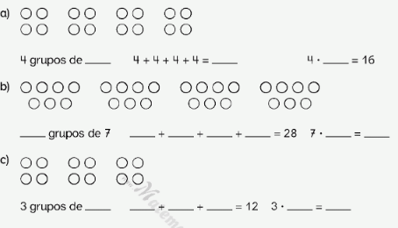
I.- Identifica y completa las siguientes sumas y multiplicaciones.

II.- Reconoce y multiplica el número que está en la parte de arriba de la tabla por cada uno de los números en la columna de la izquierda.
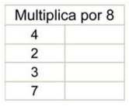
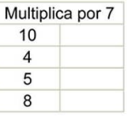
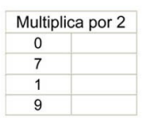

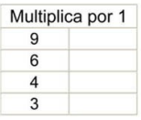
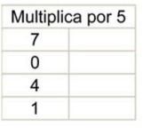
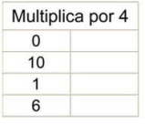

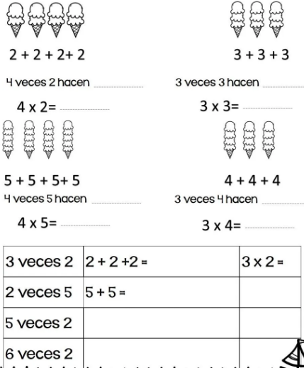
III.- Reconoce y multiplica los siguientes ejercicios:

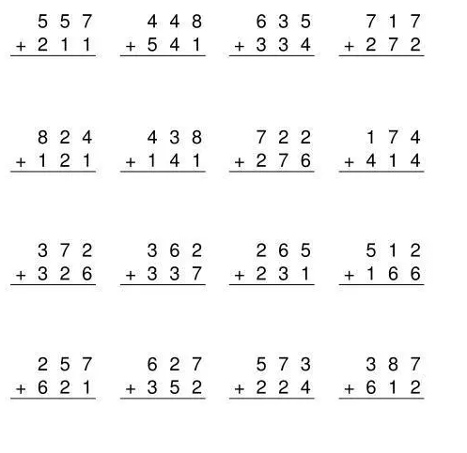
IV.- Identifica y resuelve las adiciones (sumas) de tres dígitos.

